

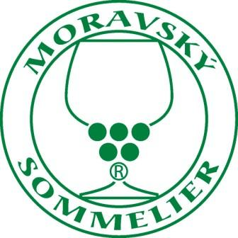
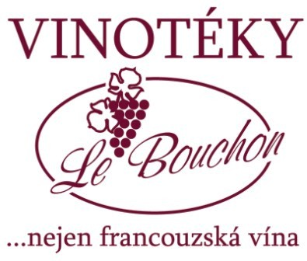

Vážení přátelé,

dovolte, abychom Vás informovali o již pátém setkání milovníků vybraných vín, kvalitního jídla a dalších ušlechtilých neřestí. Stejně jako při předchozích čtyřech úspěšných ročnících, budou i letos jeho hlavním tématem sekty, tedy nejenom jejich degustace, ale i špičkový servis, včetně otevírání lahví useknutím hrdla v podání nejlepších sommelierů z České republiky a Slovenska. Společně s nimi Vás zveme na

5. ročník Mezinárodního mistrovství ČR v sekání sektů

Soutěž se uskuteční v sobotu 13. června na jižní Moravě, v srdci celého vinařství České republiky. Ke koloritu jižní Moravy neodmyslitelně patří vinné sklepy, a proto již tradičně využijeme pohostinnost jednoho z největších - vinného sklepa U Jeňoura ve vyhlášené sklepní lokalitě Nechory u Prušánek na Hodonínsku.

Vlastní soutěž bude netradiční v tom, že srovná především praktické dovednosti sommelierů, kteří se utkají ve dvou disciplínách - sekání sektu a servisu sektu. V dopoledním neveřejném kvalifikačním kole každý nejprve předvede klasický servis sektu a poté jeho otevření useknutím hrdla láhve šavlí nebo jinou sečnou zbraní. Maximálně 18 nejlepších podle uvážení poroty pak postoupí do odpoledního semifinále, kde si před Vámi obě disciplíny zopakují. Porota pak vybere pět finalistů. Ti nejprve useknou speciální láhve pěti vylosovaným divákům a poté budou mít pětiminutový prostor na useknutí libovolného počtu láhví jakýmkoliv způsobem. Jediným limitem je použití minimálně dvou a maximálně 12 lahví! Atraktivnost soutěže zvyšuje fakt, že je zařazena do dlouhodobého hodnocení o Sommeliera roku, na základě, kterého bude vybrán reprezentant ČR pro mistrovství světa i Evropy!

Celá akce je koncipována jako velká garden párty na vinařském dvoře mezi vinicemi, ale je připravena i mokrá varianta pro případ nepřízně počasí. Výkony soutěžících bude hodnotit nejen mezinárodní odborná porota, ale svého vítěze si zvolíte také Vy, diváci. Opět nebudou chybět pokusy o zápis do Guinnessovy knihy rekordů, či přehlídka originálních šavlí na sabráž a je připraveno i několik překvapení.

Na atraktivní ceny se mohou těšit nejenom nejlepší soutěžící z večerního finále, ale zkrátka nepřijdou ani hlasující účastníci z řad diváků. Co Vás čeká v Prušánkách dále? Především krásný sklep a v něm degustace šumivých vín vyrobených klasickou metodou kvašením v láhvi. Budete mít možnost porovnat kvalitu tuzemských sektů se zahraničními, včetně vyhlášených francouzských Champagne a Crémant de Bourgogne. Sami rozhodnete, který bude vyhlášen vítězem přehlídky. Kdo bude mít bublinek dost, může přejít na tichá vína a prochutnat vína ze všech čtyř moravských vinařských podoblastí. Ke kvalitním vínům patří samozřejmě také výborné jídlo, a proto nebudou chybět speciality moravské kuchyně, které připraví tým kuchařů, kteří sbírali zkušenosti a inspiraci i v několika francouzských restauracích oceněnými prestižními hvězdami průvodce Michelin. Příznivci krásných neřestí si mohou večer zpestřit některým z pravých kubánských doutníků.

Akce má omezenou kapacitu, a proto je nutné si vstupenky rezervovat a zaplatit předem. Cena zůstala nezměněná, tedy 1500 Kč a podmínky platby Vám upřesníme při rezervaci.

Na setkání s Vámi se těší

Moravský sommelier Libor Nazarčuk & Jan Ivičič
Program 5. ročníku Mezinárodního mistrovství ČR v sekání sektů
Sobota 13. června 2009

Vinný sklep U Jeňoura Prušánky – Nechory
(GPS: 48°50'34.151"N; 16°59'11.845"E, mapa - www.ujenoura.cz/cze/kontakt.htm)

15.00 Welcome drink mezi vinohrady

15.30 Semifinále soutěže sommelierů v servisu a sekání sektů

16.00 Otevření sklepa:

Raut v moravském stylu
(dobroty vás budou lákat ještě dlouho po půlnoci)

Degustace šumivých vín
(Srovnání sektů vyrobených klasickou metodou kvašením v láhvi z České republiky a zahraničí, např. Slovensko, Rakousko, Francie, Německo, Itálie, Španělsko, Slovinsko, Argentína, Brazílie, Chile, Austrálie…)

Ochutnávka vín ze všech čtyř moravských vinařských podoblastí

19.15 Finále soutěže sommelierů

20.30 Pokus o zápisy do Guinnessovy knihy rekordů

21.00 Vyhlášení výsledků a vyhlášení divácké soutěže

21.30 Pokračování garden party, rautu, degustací…. při cimbálové muzice

Cena: 1500 Kč

Kontakt: Libor Nazarčuk - 606 202 595, info@moravskysommelier.cz

Jan Ivičič - 602 780 358 , info@ujenoura.cz

www.moravskysommelier.cz, www.ujenoura.cz

